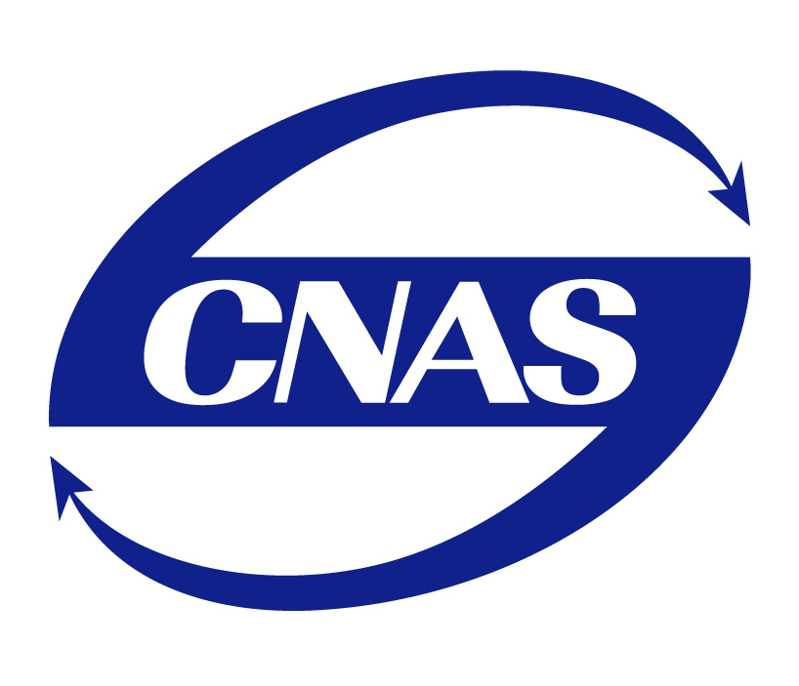

关于实施《依据ISO/IEC 17021:2011评审认证机构的能力管理》（IAF MD10:2013）的认可说明

本认可说明分为三个部分：
第一部分：背景情况及实施要求说明
第二部分：IAF MD10:2013参考译文
第三部分：IAF MD10:2013与CNAS-WI13-06内容对照

第一部分 背景情况及实施要求说明
1.背景情况说明
2013年2月11日国际认可论坛（IAF）发布了强制性文件《依据ISO/IEC 17021:2011评审认证机构的能力管理》（IAF MD10:2013），该文件将于2014年2月11日实施。IAF MD10:2013对认可机构提出了依据ISO/IEC 17021:2011（CNAS-CC01:2011）评审认证机构能力管理的要求，CNAS作为IAF成员将遵照实施IAF强制文件的要求。
2011年6月，CNAS制定了《依据CNAS-CC01:2011 第7章评审管理体系认证机构能力管理及认可范围的作业指导书》（CNAS-WI13-06），并于2011年7月结合CNAS-CC01:2011转换评审同时实施。CNAS-WI13-06的第4-7章及附录A即根据IAF MD10草案阶段稿的内容制定，CNAS-WI13-06的第8章对管理体系认证机构认可评审中确定认可范围提供了说明，CNAS-WI13-06的第9章提出了对CNAS-CC01:2011转换评审期间认可业务范围评审的安排。

2.实施要求说明
本认可说明文件实施后，将代替CNAS-WI13-06中对管理体系认证机构能力评审及认可范围评审的实施要求。
2.1对认可评审实施的要求
CNAS在对管理体系认证机构的认可评审中将依据IAF MD10：2013（即本文件第二部分）评审认证机构的能力管理，并且在评审组给出建议的认可范围时应考虑下述两类情况：
1） 通常情况下，当CNAS评审员验证管理体系认证机构对CNAS-RC01附录A描述的某一类别所实施的能力管理符合CNAS-CC01:2011的要求时，将在评审报告中提出推荐认可该范围的建议，具体方法参见CNAS-RC01的第9章的规定。
2） 当CNAS评审员验证管理体系认证机构仅对CNAS-RC01附录A描述的某一类别中的部分技术领域所实施的能力管理符合CNAS-CC01:2011要求时，将仅在评审报告中提出推荐认可该部分技术领域的建议。

2.2评审实施中涉及对认证机构的要求
IAF MD10:2013对认可机构提出了评价管理体系认证机构能力管理的要求和方法，CNAS在依据IAF MD10:2013的内容评审认证机构时，如发现认证机构未能满足要求，应理解为认证机构的能力管理未满足CNAS-CC01:2011（ISO/IEC 17021:2011）的相关要求。

第二部分 IAF MD10:2013参考译文
依据ISO/IEC 17021:2011评审认证机构的能力管理
1.引言
本文件的目的是为认可机构依据ISO/IEC 17021:2011评审认证机构的能力管理提供一个协调一致的方法。
2.定义
为达到本文件目的，下列定义应适用：
2.1认证过程 Certification process:
从接受申请到颁发和保持认证所涉及的全部认证职能。
2.2认证职能 Certification function：
认证过程的一个阶段，如申请评审、审核、认证决定（参见ISO/IEC 17021:2011附录A）。
2.3预期结果 Intended results：
遵从ISO/IEC 17021:2011要求及认证机构认证过程目标的一项认证职能的输出。
3. 通用要求
3.1认可机构应验证：认证机构可以证明实施认证职能所涉及的所有人员全都具备要求的能力。
3.2认可机构应验证：认证机构已经定义了其认证过程和每一个认证职能将达到的预期结果。认可机构对认证机构能力的评价应基于：
(a) 认证机构形成文件的确定能力准则的过程；
(b) 确定能力准则过程的输出；
(c) 认证机构评价了其人员；
(d) 考虑每项认证职能的预期结果，以及其是否达到了预期结果。
3.3针对认证职能认可机构应验证：认证机构已确定了能力准则，包括但不限于下述内容：
(a) 申请评审（见下3.5中示例）；
(b) 建立审核方案；
(c) 安排审核日程；
(d) 审核组配置；
(e) 实施审核和提出报告；
(f) 报告的复核和认证决定；
(g) 保持认证。
本文件的附录A是一个资料性文件，它提供了关于上述认证职能的预期结果的示例。认证机构可以从这些认证职能识别出其他的预期结果。
3.4认可机构应验证：认证机构已经确定了下述能力准则：
(a)监视认证过程的管理人员
(b)维护公正性委员会的成员
(c)实施内审的人员
(d)负责对执行认证职能的人员的能力和绩效进行评价和监视的人员
3.5 认可机构应关注认证机构所有认证职能达到其预期结果的客观证据（见本文附录A），以此作为其确定和评价能力的过程有效性的一个指标。认可机构也应关注认证机构任何认证职能未达到预期结果的客观证据，可能作为其确定和评价能力的过程无效的一个指标。
注：认证机构未能达到某项具体认证职能的预期结果，也能作为一项指标认证机构关于该项职能的程序无效或没有得到应用。
例如：在申请评审的时，认证机构将确定其具备有能力的、可调配的审核组成员，并将确定审核时间，认可机构应验证：
(a) 定义了认证过程中该职能的预期结果（见下(d)条）；
(b) 为实施该职能的人员定义了有效的能力准则；
(c) 能够提供实施该职能的全部人员经证实满足能力准则的客观证据；
(d) 通过以下证据证明认证过程中该项职能的输出已经达到预期结果：
i) 针对拟审核组织的技术领域正确地安排审核员；
ii) 被指定的审核员针对相应的技术领域具有所要求的能力；
iii) 根据对申请/获认证组织提供的信息以及以往审核信息的评审，为审核组安排充分的审核时间。
3.6 认可机构应评审：认证机构用于确定能力准则和能力评价的过程和程序，以验证在所有的认证职能中经评价具备能力的人员能够持续达到预期结果。
3.7 认可机构应验证：认证机构就实施其确定和评价能力的过程保持适宜记录，以及认证机构能够证明其评价方法是有效的且能一致的达到预期结果。
4.技术领域
4.1认可机构应验证：认证机构已经就其所提供的获认可的认证定义了技术领域，并且覆盖了认证机构的全部获认可范围。根据过程、环境因素及其影响以及风险等方面的共性确定其运作范围内的技术领域是认证机构的职责。
(a)技术领域不一定一一对应到认可范围。一个认可范围可能包括一定数量的技术领域，例如：QMS的第38大类*（医疗与社会工作）能够包括：
◆兽医服务
◆医院服务
◆医生诊所和牙科诊所
◆护理服务
◆社会工作
相似地，QMS的第28大类*（建设）可能需要考虑它所包含的活动涵盖了从刷漆与装饰到主要建筑和土木工程项目等。
*见IAF ID1:2010 《QMS认可范围》
(b)在一些情况下，一个技术领域可以涉及到多个认可范围（例如：包装用塑料箱包的制造，可能在QMS领域涉及到第9类印刷企业和第14大类橡胶与塑料制造）。
4.2认可机构应验证：认证机构是否有形成文件的技术领域能力准则：
(a)在能力方面系统明确的表述（如，哪些知识和技能是该技术领域要求的）
注：在某些情况下，如医生具有国家权威的资格和职业注册，可以考虑作为技术领域能力的部分证据。
(b)包括了该技术领域的所有相关方面，如具有已识别该技术领域的全部相关知识（如法规要求、过程、产品、控制技术）。
4.3认可机构应对此寻求证据：认证机构能够通过每项认证职能达到预期结果，证明其在全部技术领域的所有认证职能具备能力。认可机构并应寻求认证机构具有过程确保其能一致实施的证据。
5. 能力准则的确定
5.1认可机构应验证：认证机构对在每个技术领域建立和保持能力准则所需的专门知识形成了文件。这些专门知识可以由外部资源提供。
5.2认可机构应验证：认证机构在确定能力准则的过程中，识别了每个管理体系标准或规范以及每个技术领域中实施所有认证职能的人员所必须的知识和技能。
(a)对于某些分派给具体个人的认证职能，能力可以在过程的设计阶段就进行嵌入考虑，例如：认证机构的IT系统可以包含审核员的详细信息、哪些技术领域的审核员经评价为具备能力的信息、以及对某一具体组织哪些具备能力的审核员可以推荐实施审核。这种情况下，认可机构应验证：认证机构的过程被恰当地控制并能够达到预期结果。
注：恰当的控制可以包括定义授权级别、密码控制等。
(b)对于参与申请评审、选择审核组、确定审核时间、复核报告和做出认证决定的人员，并不需要在所有的方面具有与审核员同等深度的能力。例如：参考ISO/IEC 17021的附录A，复核报告和做出认证决定的人员被要求与审核员就认证机构的过程有相同的知识，但是对客户业务知识或者审核原则、实务和技巧的知识却不要求相同。
(c)认证机构能够证明所指派实施某些认证职能的人员具有执行该项职能的整体能力时，并不需要他们中的每个人都具有实施这些职能的全部要求的能力。例如：做出认证决定的人员不一定对客户的所有业务领域都是有能力的，然而，如果报告是由一个独立的技术专家去复核时，全部能力要求是显而易见的。
(d)审核组需要的能力可以根据审核范围的不同而有所差异。例如，监督访问的范围可能比初审的范围窄。认可机构应验证：认证机构有过程用来保证审核组具备针对特定审核所需的整体能力。
6. 评价过程
6.1 认可机构应验证：认证机构对所有参与管理和实施认证职能的人员进行初始能力评价和持续能力评价有形成文件的过程。认可机构应寻求认证机构已经按照其文件规定的过程评价了这些人员的客观证据。
(a)ISO/IEC 17021的资料性附录B为认证机构评价人员能力提供了一些可用方法的指南。然而，认证机构也可以使用其他方法进行能力评价。无论认证机构采用何种方法进行能力评价，认可机构应验证：认证机构可以证明这些方法能有效的证实能力。
(b) 认证机构可以考虑历史上曾经承担任务的人员达到了预期结果来证明其能力，但不能作为唯一依据。认可机构应验证：这些能力的证明是认证机构根据对相应的认证职能输出的评价，即那些能够提供人员具有能力准则所要求的知识和技能的证据，例如：记录、报告或其他信息等。
6.2认可机构应验证：认证机构雇用经过其他获认可认证机构评价具备能力的外部人员和新人员时，认证机构对这些人员应依据自己的能力准则实施评价。然而，认证机构实施自己的评价时可以考虑其他获认可认证机构的评价结果（当完整的评价记录可以获得时），但不能仅以此为依据。
6.3经认可的依据ISO/IEC 17024开展的认证，在其认证方案覆盖范围内的认证结论可以作为人员能力的证明。认可机构应寻找证据：证实认证机构已经确定的能力准则中哪些部分未被涵盖在人员认证方案的范围内，并且认证机构已按照这部分能力准则进行了自己的能力评价。
6.4假如人员认证制度没有获得认可，人员认证（注册）结果可以仅被用作个人具有某种知识和技能的指标。认可机构应验证：对该人员认证制度覆盖的准则，认证机构依据能力准则实施了自己的评价。
6.5认可机构应验证：认证机构能够识别当终止个别人员时可能对认证机构整体能力产生的影响。例如：在一个特定技术领域内具备能力的一位审核员离开认证机构，可能导致认证机构不再能证明其在某个特定技术领域具备能力。在这种情况下，认可机构应寻求如下证据：认证机构已经识别了其整体能力的局限性及对现有认证的影响。
附录A（资料性附录）认证职能与预期结果示例
认证职能 | 预期结果
申请评审 | ◆认证机构具有能力的范围；  ◆提出的认证范围被准确定义，与申请的产品/服务和管理体系保持一致；  ◆已经正确地识别和确定了拟审核组织的技术领域；  ◆配备了充足的审核员；  ◆被选派的审核员具备要求的能力：  1）他们被指派的审核职能，如领导审核组；  2）他们被指派承担的过程和操作；  3）相关的管理体系标准；  4）认证方案（适用时）。  ◆基于对客户组织所提供信息的评审，依据IAF MD1和IAF MD5（对QMS/EMS）或其他特定认证制度的特殊要求，已经为审核配置或调整了充分的审核时间；  ◆对申请已认可认证的转换的处理依据IAF MD2的要求。
建立审核方案 | ◆有关监督和再认证审核的日程安排与ISO/IEC 17021一致；  ◆对多场所的情况能正确应用IAF MD1。
审核日程安排 | ◆审核方案符合ISO/IEC 17021；  ◆审核时间和日期得到客户的同意。
审核组的配置 | ◆审核组的整体能力与客户的产品和过程一致。
安排审核计划 | ◆审核计划保持与提出的认证范围、审核类型一致并且体现了客户的组织、过程和操作；  ◆审核方案为深入的审核分配了充分的时间；  ◆审核组成员被分派的任务与其能力相适应。
实施审核和提出报告 | ◆审核得到有效实施：  ●举行了首末次会议；  ●有效地使用审核证据收集技巧；  ●审核组成员获得了对审核证据的充分说明；  ●有效地使用了抽样技术；  ●审核组成员达成的结论与审核证据一致。  ◆审核报告内容满足 ISO/IEC TS 17022:2012的要求；  ◆必要时实施再次审核；  ◆认证推荐意见与审核发现、审核范围及认证范围一致。
报告的复核和认证决定 | ◆检查自申请评审以来的任何变化；  ◆确认审核人天是正确的；  ◆确认指派审核组成员承担的审核任务与其能力一致；  ◆确认审核报告满足ISO/IEC TS 17022：2012的要求；  ◆确认推荐意见与审核发现的一致性；  ◆有效的记录了证据，独立复核可以据此讨论/澄清报告内容任何观点或相关推荐意见。
保持认证 | ◆审核方案已经被执行，并且能够及时实施监督和再认证职能；  ◆为了复核对监督审核报告进行充分抽样；  ◆对所有变更进行审查，并且验证对认证未产生不利影响；  ◆证实由于产生不符合的升级导致暂停或撤销认证；  ◆证书到期前及时地再认证审核和在认证决定。
第三部分 IAF MD10:2013与CNAS-WI13-06内容对照
1.说明：
IAF MD10：2013中引用的ISO/IEC 17021:2011对应CNAS-CC01:2011，IAF MD：1、MD2、MD5分别对应CNAS-CC11、CC12、CC15。
2.文件内容对照表
序号 | IAF MD10:2013条款 | WI13-06条款 | 说明
1 | 1 | —— | 新增
2 | 2(2.1-2.3) | —— | 新增
3 | 3.1 | 4.1 | 编辑调整
4 | 3.2(a-d) | 4.2(a-d) | 编辑调整
5 | 3.3(a-g) | 4.3(b-h) | 删减4.3(a) 开展相关技术领域认证提案的准备；
6 | 3.4(a-d) | —— | 新增
7 | 3.5(a-d) | 4.4 | 编辑调整
8 | 3.6 | 4.5 | 编辑调整
9 | 3.7 | 4.6 | 编辑调整
10 | 4.1(a-b) | 5.1、5.2、5.3、5.4 | MD10的4.1正文对应原WI13-06的5.1及5.2前半部分，4.1(a)对应原5.3，4.1(b)对应原5.4，内容有编辑调整。
11 | 4.2(a-b) | 6.2、及6.3注 | 较WI13-06有调整。
12 | 4.3 | 6.8 | 编辑调整
13 | 5.1 | 6.2 | MD10的5.1对应WI13-06的6.2前半部分，有编辑调整。
14 | 5.2(a-d) | 6.3、6.4、6.5、6.6、6.7 | MD10的5.2正文对应原WI13-06的6.3，(a)-(d)分别对应6.4-6.7，对应内容有编辑调整。
15 | 6.1(a-b) | 7.1、7.3、7.4 | MD10的6.1正文对应原WI13-06的7.1，(a)-(b)分别对应7.3-7.4，对应内容有编辑调整。
16 | 6.2 | 7.2 | 编辑调整
17 | 6.3 | 7.5 | 内容调整
18 | 6.4 | 7.6 | 编辑调整
19 | 6.5 | 7.8 | 编辑调整
20 | 附录A | 附录A | 内容有调整，增加了对多项预期结果的示例描述。
21 | —— | 8、9及  10、1、2、5.5、6.1、7.7等 | 部分WI13-06条款或部分内容在IAF MD10中未单独列出。
——

